PROTECTION SOCIALE COMPLEMENTAIRE – RISQUES SANTE ET PREVOYANCE

ADHESION AUX CONVENTIONS DE PARTICIPATION MUTUALISEES PROPOSEES PAR LE CENTRE DE GESTION DE LA FONCTION PUBLIQUE TERRITORIALE DE LA GIRONDE ET DETERMINATION DE LA PARTICIPATION EMPLOYEUR

Sommaire
Préambule 3
Les collectivités territoriales et leurs établissements ont de nouvelles obligations 3
Les CDG également, pour aider les collectivités et leurs établissements à les respecter. 3
Le CDG33 propose une solution pour chaque risque 3
La PSC au cœur de la politique RH 4
Intérêt de l’adhésion aux conventions de participation proposées par le CDG33 4
Les conventions de participation proposées par le CDG33 5
Prévoyance 5
Garanties 5
Taux de cotisation 5
Santé 6
Garanties 6
Cotisations 9
Participation financière de l’employeur 9
Prévoyance 9
Santé 9
Trame de délibération 10
Calcul de la participation 12
Prévoyance 12
Choix d’une participation forfaitaire 12
Choix d’une participation basée sur un pourcentage 12
Modulation 12

PROTECTION SOCIALE COMPLEMENTAIRE – RISQUES SANTE ET PREVOYANCE

ADHESION AUX CONVENTIONS DE PARTICIPATION MUTUALISEES PROPOSEES PAR LE CENTRE DE GESTION DE LA FONCTION PUBLIQUE TERRITORIALE DE LA GIRONDE ET DETERMINATION DE LA PARTICIPATION EMPLOYEUR

Préambule

Les collectivités territoriales et leurs établissements ont de nouvelles obligations
Les collectivités territoriales et leurs établissements participent, dans les conditions définies à l'article L. 827-9 à 12 du code général de la fonction publique, au financement des garanties de protection sociale complémentaire destinées à couvrir certains risques auxquelles souscrivent les agents qu'elles emploient.
L’ordonnance n° 2021-175 du 17 février 2021 et le décret n° 2022-581 du 20 avril 2022 ont redéfini la participation des employeurs publics au financement des garanties de protection sociale complémentaire de leurs agents fonctionnaires et contractuels de droit public :
- Elle devient obligatoire à compter du 1er janvier 2025 pour les garanties prévoyance, pour un montant qui ne pourra être inférieur à 7,00 € par mois et par agent.
- Elle deviendra obligatoire à compter du 1er janvier 2026 pour les garanties santé, pour un montant qui ne pourra être inférieur à 15,00 € par mois et par agent.

Les CDG également, pour aider les collectivités et leurs établissements à les respecter.
Conformément à l’article L. 827-7 du code général de la fonction publique, les centres de gestion concluent, pour le compte des collectivités territoriales et établissements publics, des conventions de participation permettant de couvrir leurs agents au titre de la protection sociale complémentaire.

Le CDG33 propose une solution pour chaque risque
Le Centre de Gestion de la Gironde a lancé une procédure de mise en concurrence mutualisée en vue de conclure une convention de participation pour le risque « Prévoyance » et une convention de participation pour le risque « santé », au profit des collectivités et établissement du département.
A l’issue de cette procédure, le CDG33 par délibération en date du 10 juillet 2024 a désigné :
- TERRITORIA MUTUELLE en vue de souscrire une convention de participation pour le risque
« Prévoyance » auprès de cette mutuelle à compter du 1er janvier 2025 et pour une durée de six ans.
- ALTERNATIVE COURTAGE (MNFCT) en vue de souscrire une convention de participation pour le risque « Santé » auprès de cette mutuelle à compter du 1er janvier 2025 pour une durée de six ans ;
Les collectivités et établissements publics peuvent désormais adhérer à ces contrats collectifs d’assurance.
Cette adhésion se matérialise par une délibération de l’assemblée délibérante, après consultation du Comité Social Territorial. Le Comité Social Territorial se prononce également pour avis sur le montant de la participation appliqué par la collectivité et décidé par l’assemblée délibérante sur proposition de l’exécutif. En effet c’est l’assemblée délibérante qui doit déterminer le montant de la participation financière à accorder à chaque agent qui aura adhéré aux contrats collectifs de prévoyance et de santé précités, en application de l’accord négocié par le CDG33.
Chaque agent est libre de décider d’adhérer ou non, à titre individuel, au contrat.

La PSC au cœur de la politique RH
S’engager en faveur de la protection sociale complémentaire est important, tant pour la collectivité que pour les agents.
La participation à la protection sociale complémentaire est un outil d’attractivité et de fidélisation des agents territoriaux mais aussi un engagement collectif de santé publique.
Les enjeux pour la collectivité peuvent être ainsi présentés :
- Participer à l’attractivité de la collectivité et favoriser les recrutements
- Améliorer les conditions de travail et prendre en considération les risques professionnels.
- Réduire l’absentéisme afin de limiter les coûts directs (assurance statutaire, remplacements) et indirects (perte de qualité du service, surcharge de travail pour les agents en poste…)
- Fidéliser les agents
S’engager c’est proposer aux agents :
- Une prise en compte adaptée de leur santé
- Une amélioration de leur pouvoir d’achat
- Un élément de reconnaissance pouvant contribuer à renforcer l’engagement dans le travail et le sentiment d’appartenance à la collectivité

Intérêt de l’adhésion aux conventions de participation proposées par le CDG33
Les conventions présentent un certain nombre d’avantages pour les collectivités et leurs agents :
- Un cadre sécurisé ;
- Un rapport prix/prestations optimisé ;
- Une offre performante et adaptée aux différentes problématiques en matière de prévoyance et de santé.
Dans le cadre de sa politique d’accompagnement social de l’emploi en faveur des collectivités et établissements publics il était important pour le CDG 33 de pouvoir proposer, dès le 1er janvier 2025, des conventions de qualité, tout en étant attentif aux tarifs proposés.
La mise en concurrence a été menée au niveau régional, coordonnée par le CDG33, avec l’appui d’un assistant à maîtrise d’ouvrage spécialisé.
Les centres de gestion de Nouvelle-Aquitaine avaient en effet décidé de placer cette question au cœur du schéma régional de coordination, de mutualisation et de spécialisation et d’en faire un des objectifs prioritaires de travail.
Le processus de consultation commun entre CDG 33 et les autres CDG volontaires a permis de mutualiser la démarche de couverture des risques et de recherche tarifaire.
Les tarifs proposés ont été négociés à l’échelle départementale et sont donc plus bas que ceux que pourraient obtenir à garanties égales les collectivités ou les agents seuls.
Par ailleurs les organisations syndicales ont été associées à ce projet. Des réunions et points d’information réguliers ont lieu avec elles. Elles seront par ailleurs représentées au sein du comité de suivi des contrats.
Ce sont deux nouveaux contrats collectifs à adhésion facultative qui sont proposés par le CDG33.
Tout en laissant le choix, tant aux employeurs qu’à leurs agents, ces conventions leur donnent l’opportunité de disposer d’une offre de qualitative immédiatement disponible, sans avoir à mener eux même de consultation dans ce domaine complexe.

Les conventions de participation proposées par le CDG33

Prévoyance
La protection du risque prévoyance (maintien de salaire) concerne la couverture complémentaire des conséquences financières liées aux incapacités de travail, d'invalidité, d'inaptitude et de décès.

Garanties
Les garanties proposées dans la convention de participation sont les suivantes :
Garanties minimales obligatoires |  |  | 2,30%
Incapacité de travail
Versement d’indemnités journalières à compter :  - du passage à demi-traitement (agents fonctionnaires),  - du versement d’indemnités journalières versées par la Sécurité sociale et/ou du maintien du revenu par l’Employeur quelle que soit l’ancienneté de l’Assuré | 90% du revenu net
Invalidité permanente
Versement d’une rente mensuelle en cas de reconnaissance d’état en invalidité à la suite de maladie ou accident d’origine vie privée ou professionnelle (consécutif à un accident de service ou de travail ou de maladie professionnelle) :
- Agents affiliés à la CNRACL quel que soit le taux d’invalidité | 90% du revenu net
- Autres agents bénéficiaires d’une invalidité vie privée réduisant d’au moins deux tiers la capacité de travail ou de gain avec un classement en 2ème ou 3ème catégorie, ou bénéficiaires d’un taux d’incapacité permanente supérieur ou égal à 66% en cas de classement en invalidité vie professionnelle | 90% du revenu net
Décès toutes causes
Versement d’un capital décès, consécutif à accident ou maladie de l’agent assuré, aux bénéficiaires de celui-ci ou à ce dernier en cas de perte totale et irréversible d’autonomie | 25% SAB

Garanties complémentaires à adhésion facultative  (L’agent peut adhérer à une ou plusieurs garanties) |  | 1 %
Complément incapacité de travail
Versement d’indemnités journalières pour reconstituer le régime indemnitaire en périodes de plein traitement en cas de placement en congés de maladie ordinaire | Non garanti
Versement d’indemnités journalières pour reconstituer le régime indemnitaire en périodes de plein traitement en cas de placement en congés de longue maladie, longue durée et grave maladie | 90% du revenu net
Perte de retraite
Versement d’un capital pour compenser la perte de droit à la retraite qui est constatée au cours de la période d’invalidité applicable pour les seuls agents qui sont affiliés à la CNRACL | 50% PMSS par année d’invalidité
Complément décès toutes causes
Versement d’un capital décès, consécutif à accident ou maladie de l’agent assuré, aux bénéficiaires de celui-ci ou à ce dernier en cas de PTIA | 75% SAB

Il revient à chaque agent de décider d’adhérer à titre individuel au contrat et de souscrire, s’il le souhaite les garanties complémentaires proposées.

Taux de cotisation
Le taux de cotisation des garanties minimales obligatoires est fixé à 2,30 %.
Ce taux pourra être majoré dans le respect des taux d’augmentation maximum négociés.

Santé
La protection du risque santé (mutuelle) permet de compléter la couverture apportée par la sécurité sociale sur des remboursements de frais liés à la santé tels que l'achat de médicaments, d'appareillages, des frais d'hospitalisation, ou encore des consultations médicales.

Garanties
Les garanties proposées dans la convention de participation sont les suivantes :
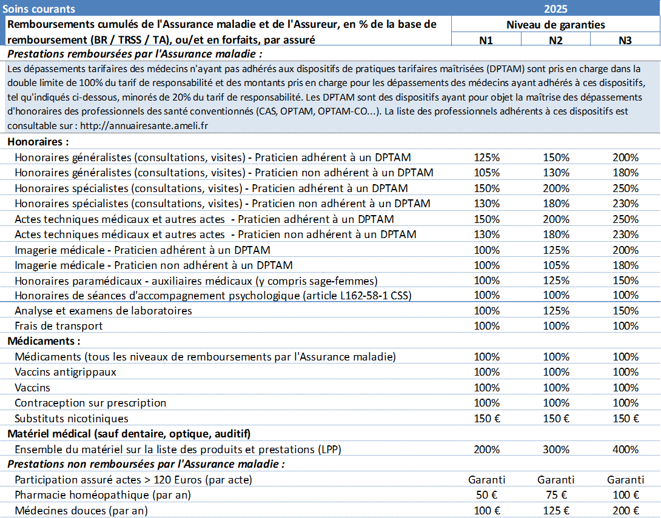
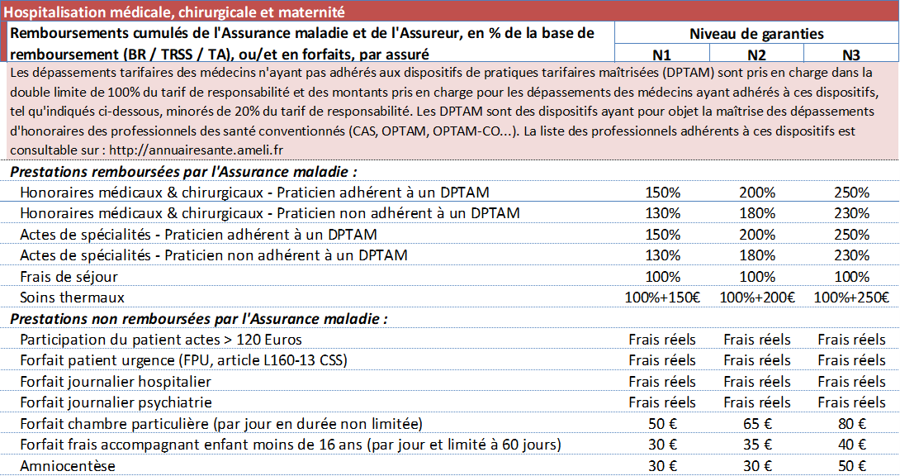
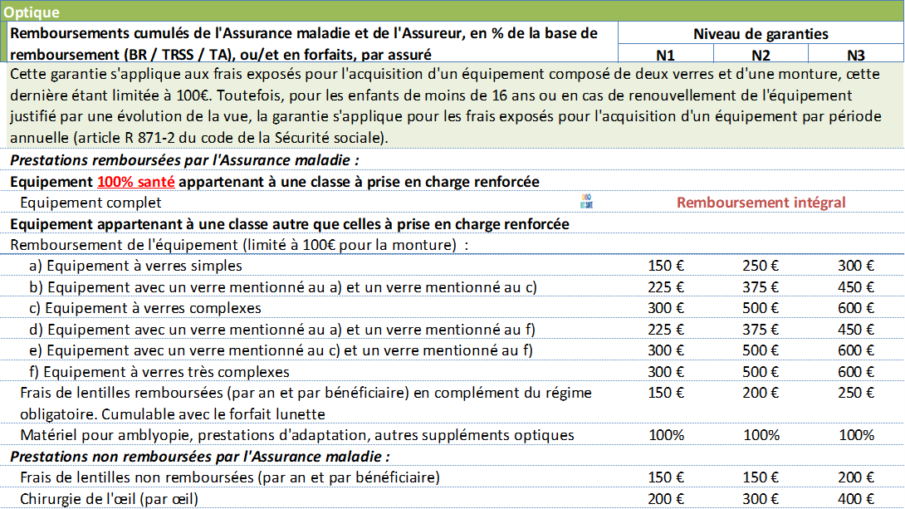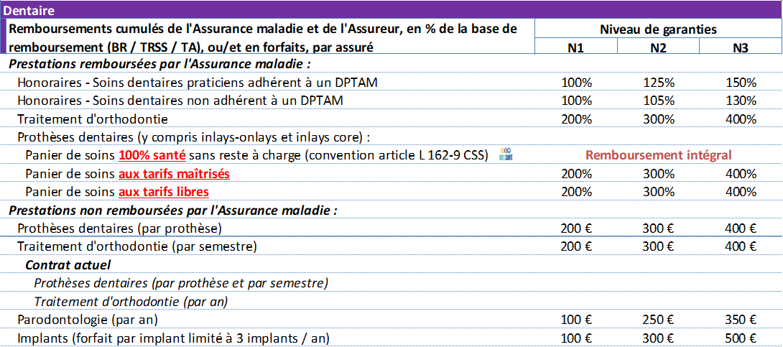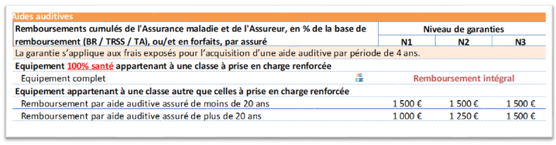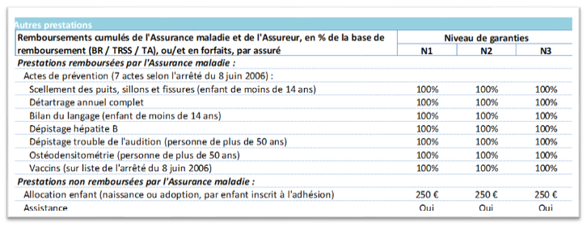

Cotisations
Les montants des cotisations sont les suivants :
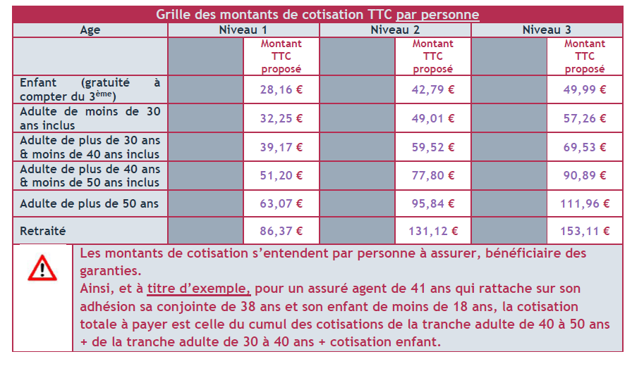
Il revient à chaque agent de décider d’adhérer à titre individuel au contrat et de choisir son niveau de garantie.

Participation financière de l’employeur

La participation des collectivités territoriales et de leurs établissements publics constitue une aide à la personne, sous forme d'un montant unitaire par agent, et vient en déduction de la cotisation ou de la prime due par les agents.
Il convient de fixer le montant mensuel de la participation financière pour les agents qui auront fait le choix de souscrire ces contrats
C’est l’assemblée délibérante qui doit déterminer le montant de la participation financière à accorder :
- à chaque agent qui aura adhéré au contrat de prévoyance collective proposé par TERRITORIA MUTUELLE en application de l’accord négocié par le CDG33.
- à chaque agent qui aura adhéré au contrat de santé collective proposé par ALTERNATIVE COURTAGE (MNFCT) en application de l’accord négocié par le CDG33.

Prévoyance
Pour le risque prévoyance, l’aide financière mensuelle ne peut être inférieure 7 €/mois/agent à compter du 1er janvier 2025 (décret du 20 avril 2022).
Les employeurs peuvent néanmoins aller au-delà, et notamment décider d’anticiper les dispositions de l’accord collectif national du 11 juillet 2023 même si celui-ci n’a pas encore fait l’objet de transposition législative et réglementaire.
Celui-ci prévoit, en matière de prévoyance une participation de l’employeur -au minimum- de 50 % de la cotisation acquittée par les agents au titre des garanties minimales prévues par l’accord (hors garanties optionnelles facultatives).
La participation de l’employeur ne peut par contre pas dépasser le montant de la cotisation de l’agent.
Le montant alloué peut être soit identique pour l’ensemble des agents, soit modulé dans un but d’intérêt social en prenant en compte le revenu ou de la situation familiale de l’agent.

Santé
Pour le risque Santé, l’aide financière mensuelle est à ce jour libre. Elle deviendra obligatoire à compter du 1er janvier 2026 sur la base d’un montant minimum de référence fixé par décret à hauteur de 15 €/mois/agent.

Trame de délibération
Vu le code général des collectivités territoriales,
Vu le code des assurances, de la mutualité et de la sécurité sociale,
Vu les dispositions du Code Général de la Fonction Publique, notamment les articles L.827-7 et L.827-11,
Vu le décret n° 2011-1474 du 8 novembre 2011 relatif à la participation des collectivités territoriales et de leurs établissements publics au financement de la protection sociale complémentaire de leurs agents,
Vu le décret n° 2022-581 du 20 avril 2022 relatif aux garanties de protection sociale complémentaire et à la participation obligatoire des collectivités territoriales et de leurs établissements publics à leur financement,
Vu la délibération n° … du …, par laquelle l’assemblée avait donné mandat au CDG33 afin de participer à cet appel public à concurrence

Vu la délibération du Centre de gestion n° DE-0032-2024 en date du 10 juillet 2024 portant choix des prestataires retenus pour la conclusion des conventions de participation pour les risques « santé » et « prévoyance »,
Vu l’avis du Comité Social Territorial en date du JJMMAAAA...

Vu la convention de participation santé signée entre le Centre de Gestion de la Gironde et MNFCT (ALTERNATIVE COURTAGE) en date du 11 juillet 2024.
Vu la convention de participation prévoyance signée entre le Centre de Gestion de la Gironde et TERRITORIA MUTUELLE en date du 17 juillet 2024.

Le Conseil municipal / Conseil syndical / Conseil d’administration après en avoir délibéré

DECIDE
ARTICLE 1 :
- D’adhérer à la convention de participation pour la couverture du risque SANTE susvisée conclue entre le Centre de Gestion et MNFCT (ALTERNATIVE COURTAGE qui prend effet au 1er janvier 2025 pour une durée de 6 ans avec une possibilité de prorogation d’une durée maximale d’un an en cas de motifs d’intérêt général (article 19 du décret n° 2011-1474) et au contrat collectif à adhésion facultative afférent, au bénéfice des agents de [collectivité/établissement]
- D’adhérer à la convention de participation pour la couverture du risque PREVOYANCE susvisée conclue entre le Centre de Gestion et TERRITORIA MUTUELLE qui prend effet au 1er janvier 2025 pour une durée de 6 ans avec une possibilité de prorogation d’une durée maximale d’un an en cas de motifs d’intérêt général (article 19 du décret n° 2011-1474) et au contrat collectif à adhésion facultative afférent, au bénéfice des agents de [collectivité/établissement]

ARTICLE 2 :
D’accorder une participation financière aux fonctionnaires et agents de droit public et de droit privé en activité pour :
- Le risque santé c’est-à-dire les risques d’atteintes à l’intégrité physique de la personne et les risques liés à la maternité :
Pour ce risque, la participation financière de l’employeur sera accordée exclusivement au contrat référencé par le Centre de Gestion de la Gironde pour son caractère solidaire et responsable.
- Le risque prévoyance c’est-à-dire les risques d’incapacité de travail et, des risques d’invalidité et liés au décès,
Pour ce risque, la participation financière de l’employeur sera accordée exclusivement au contrat référencé par le Centre de Gestion de la Gironde pour son caractère solidaire et responsable

ARTICLE 3 : de fixer le niveau de participation, dans la limite de la cotisation versée par l’agent, comme suit :
- Pour le risque santé : …………………. par agent et par mois (montant en euros)
et
- Pour le risque prévoyance :…………… par agent et par mois (montant en euros)
(Définir les modalités de la participation par agent : montant en euros)

ARTICLE 4 : d’autoriser le Maire / Président à signer tous les actes relatifs à l’adhésion aux conventions de participation mutualisée proposée par le Centre de Gestion de la Gironde, ainsi que les éventuels avenants à venir.

Le Maire (le Président),

- certifie sous sa responsabilité le caractère exécutoire de cet acte qui sera affiché ce jour au siège de la collectivité,
- informe que la présente délibération peut faire l’objet d’un recours pour excès de pouvoir devant le tribunal administratif de Bordeaux dans un délai de deux mois à compter de sa réception par le représentant de l’État et sa publication.

Fait à ........................,
Le ........................,

PUBLIÉE LE :

Calcul de la participation

Prévoyance

Choix d’une participation forfaitaire

Le montant minimal de participation de l’employeur est de 7€ par agent et par mois dans la limite de la cotisation acquittée par l’agent.
(Décret n° 2022-581 du 20 avril 2022 relatif aux garanties de protection sociale complémentaire et à la participation obligatoire des collectivités territoriales et de leurs établissements publics à leur financement.)
Budget : 7€ x nombre d’agents souscrivant le contrat
[voir simulateur]

Choix d’une participation basée sur un pourcentage

L’accord collectif national du 11 juillet 2023 prévoit une participation minimale de l’employeur à la couverture du risque prévoyance des agents à hauteur de 50 % de la cotisation acquittée par les agents au titre des garanties minimales prévues par l’accord (hors garanties optionnelles facultatives).
La collectivité ou l’établissement peut appliquer par anticipation cette disposition.
Elle peut aller au-delà des 50%
[voir simulateur]

Modulation

Le montant alloué peut être modulé dans un but d’intérêt social en prenant en compte le revenu ou de la situation familiale de l’agent.
Exemple de modulation sur la base de la situation familiale de l’agent
-Montant de la participation fixé à 20 € par agent
-Participation complémentaire de 5 € si l’agent est marié ou pacsé
-Participation complémentaire de 5 € par enfant composant

Exemple de modulation sur la base du revenu des agents
-Montant de la participation fixé à 30 € pour les agents rémunérés sur la base d’un indice majoré compris entre l’IM 361 et l’IM 420
-Montant de la participation fixé à 20 € pour les agents rémunérés sur la base d’un indice majoré supérieur à l’IM 420

